DAFTAR PUSTAKA

Abdul, A. (2004). Jangan Cemas Menghadapi Masa Depan. Jakarta: Qisthi Press.
Agus, S & Halem, L. (2001). Psikologi Kepribadian. Jakarta: Bumi Aksara.
Ahmad. (1958) Mu‟jam Matn al-Lughah, al-Mujallad al-Khamis, Bairūt: Dār al-Maktabahal-Hayāh.
Al-Qasimi, M. (2009). “al-Raghib al-Asfahani’, Al-Mufradat al-Lafaz al-Qur’an. Damaskus: Dar al-Qalam.
Arifin, H.M. (1979).Pokok-pokok tentang Bimbingan dan Penyuluhan Agama di Sekolah dan Luar Sekolah.Jakarta: Bulan Bintang.
Arikunto, S. (2013). Prosedur Penelitian: Suatu Pendekatan Praktik. Jakarta: Rineka Cipta.
Bakar, A & Ludin, M. (2010). “Horner & McElhaney” Dasar-Dasar Konseling Tinjauan Teori dan Praktek. Citapustaka Media Perintis.
Bungin, B. (2010). Penelitian Kualitatif: Komunikasi, Ekonomi, Kebijakan Publik Dan Ilmu Social Lainnya, Jakarta: Kencana. Cet.4.
Chaplin, J,P. (2009). Kamus Lengkap Psikolog. Jakarta: Rajawali Press.
Departemen Agama RI. (2011). Al-Qur‟an dan Tafsirnya, Jilid 1. Jakarta: Widya Cahaya.hlm.
Florenica, G.(2020). Ini Yang Terjadi ketika Merasakan Insecure,dikutip dari https://www.halodoc.com/artikel/ini-yang-akan-terjadi-ketika-merasa-insecure, pada hari minggu tanggal 30 Agustus 2020 jam 14.20 WIB.
Emzir E. (2010). Metodologi Penelitian Pendidikan Kuantitaif Dan Kualitatif. Rajawali Pers.
Fika, Dian. ―Insecure Dan Bagaimana Cara Mengatasinya‖, dikutip dari https://ismile4you.org/2019/07/15/mengapa-aku-merasa-insecure-bagaimana-cara-mengatasinya/ pada hari Senin tanggal 31 Agustus 2020 jam 13.20 WIB.
Fuad, M. (2015). Psikologi Kebahagiaan Manusia. Purwokerto: STAIN Purwokerto.
Greenberg, M. (2015). ―The 3 Most Common Causes of Insecurity and How to Beat Them‖, dikutip dari www.pshycologicaltoday.com/us/blog/the-mindful-self-express/201512/the-3- most-common-causes-insecurity-and-how-to-beat-them%3famp pada hari Minggu tanggal 30 Agustus 2020 jam 20.20 WIB.
Hallen, A. (2005). Bimbingan dan Konseling. Edisi Revisi. Jakarta: Quantum Teaching.
Hartinah, S. (2009). Konsep Dasar Bimbingan Kelompok. Bandung: Refika Aditama
______ (2017). Konsep Dasar Bimbingan Kelompok. Edisi Revisi Bandung: Refika Aditama
Hayat, A. (2017). Bimbingan Konseling Qur’ani. Yogyakarta: Pustaka Pesantren
_______ (1997). Patologi Sosial 3; Gangguan-gangguan Kejiwaan. Jakarta: Raja Grafindo Persada.
Ibnu Maẓūr. (1119). Lisān al-„Arab. Kairo: Dār al-Ma‘ārif.
Isa Bin Surah. (2008) Sunan at-Tirmidzi, Riyadh: Maktabah al-Ma’arif Linnasyri Wattauzi
Nevid, J,S & Rathus, S,A.(2003). Psikologi Abnormal, Jilid 1 Edisi Kelima, terj. Tim Fakultas Psikologi Universitas Indonesia. Jakarta: Erlangga.
Kamus Bahasa Inggis Indonesia, Http://www.kamuskbbi.id pada hari sabtu tanggal 5 September 2022 jam 22.00 WIB.
Kartini, K. (1989).Hygiene Mental dan Kesehatan Mental dalam Islam. Bandung: Mandar Maju.
Kemenag RI. (2019). Al-Qurān Terjemahan. juz 70, hlm. 1.
Lauster, P. 1978. The PersonalityTest. (London & Sidney: Pans Book), hlm. 338.
Lubis, L. (2007). Konseling Islami, Kyai dan Pesantren. Sleman: eLSAQ Press.
Moleong, L,J. 2010. Metodologi Penelitian Kualitatif. Bandung: PT Remaja Rosdakarya.
Mu‘awiyyah, S. (2017).Perilaku Insecure Pada Anak Usia Dini‖, Aṣ-ṣibyān, Jurnal Pendidikan Anak Usia Dini, Vol 2 No 1.hlm. 47-48.
Munir, S. (2010).Bimbingan Konseling Islam.Jakarta: Amzah.
Narti, S. (2014). Model Layanan Bimbingan Kelompok Berbasis Ajaran Islam. Yogyakarta : Pustaka Pelajar.
Purmansyah, A. (2013). Kesehatan Mental dalam Perspektif Islam‖, Syifa‟Medika, Fakultas Kedokteran Universitas Muhammadiyah Palembang, Vol 3 No 2, Maret 2013, hlm. 123.
Rahim, A. (2001).Bimbingan dan Konseling Dalam Islam.Jogjakarta: UII Press.
Ramayulis. (2002). Psikologi Agama. Jakarta: Kalam Mulia.
Robinson, J. P, Phillip R. Shaver. (1991). Measures of Personality and Social Psychological Attitudes.United States of America: Academic press. hlm. 124.
Romlah, T. (2001). Teori dan Peraktek Bimbingan Kelompok. Skripsi Universitas Negeri Malang.
______. (2019). Kumpulan Contoh Laporan Hasil Penelitian Tindakan Bimbingan Konseling (PTBK). Yogyakarta: Debublish.
Rusmana, N. (2009). Bimbingan dan Konseling Kelompok di Sekolah (Metode, Teknik dan Aplikasi). Bandung: Rizqi Press.
Setiawan, A & Ahmad.(2021). Layanan-Layanan Bimbingan Dan Konseling Pendekatan Qur’ani : Mempertemukan Urutan Surat Pada Juz 28-Juz 30 Dalam Al-Qur’an. Yogyakarta: Grup Penerbit Cv Budi Utama.
Syaodih, N & Sukmadinata. (2007). Metode Penelitian Pendidikan. Bandung: Rosdakarya.
Shihab, Q. (2002). Tafsir al-Misbah; Pesan, Kesan dan Keserasian Al-Qur‟an, Vol. 14. Jakarta: Lentera Hati.
Sidiq, U & Choiri. (2019). Metode Penelitian Kualitatif di Bidang Pendidikan. Ponorogo: CV Nata Karya.
Sugiyono. (2013). Metodelogi Penelitian Kuantitatif, Kualitatif Dan R&D. (Bandung: ALFABETA)
Sujanto, A, Lubis, H dan Hadi, T. (2006). Psikologi Kepribadian. Jakarta : Bumi
Aksara
Sukardi, D.(2008).Proses Bimbingan dan Konseling di Sekolah. Jakarta: PT. Rineka Cipta.
Suryabrata, S. (2005). Psikologi Kepribadian. Jakarta: Rajawali Press.
Syiva. (2017). Pengungkapan Hasil Layanan Konseling Individual (Study Kasus
terhadap Siswa Inferioritas di Sekolah Menengah Pertama Islam AS-Shofa Pekanbaru)”, skripsi, Pekanbaru: UIN Sultan Syarif Kasim Riau Pekanbaru.
Walgito, B. (1978). Pengantar Psikologi Umum. Yogyakarta: Andi Yogyakarta.
_______ (1986). Bimbingan dan Penyuluhan di Sekolah. Yogyakarta: Andi
Offset.
Wiramihardja, S. (2005). Pengantar Psikologi Abnormal. (Bandung: Refika Aditama)
Winkel, W.S dan Hastuti, S. (2004). Bimbingan dan Konseling di Institusi Pendidikan. Yogyakarta: Media Abadi
Yusuf, S. (2009).Mental Hygine: Terapi Psikopiritual untuk Hidup Sehat Berkualitas. Bandung: Maestro.
Yusuf, S dan Juntika, A (2012). Landasan Bimbingan dan Konseling. Bandung: Rosdakarya.

Lampiran-Lampiran

- Titik Kordinat Denah Lokasi Penelitian di Markaz Tahfizh Al-Qur’an Al-Farauk Brebes
Lembaga : Markaz Tahfidz Al-Qur'an dan Pendidikan Islam Al-Farauk No. Tlp/WA : 0812-3046-5705
Google Maps : https://maps.app.goo.gl/NvL25ES9EVPbucbFA
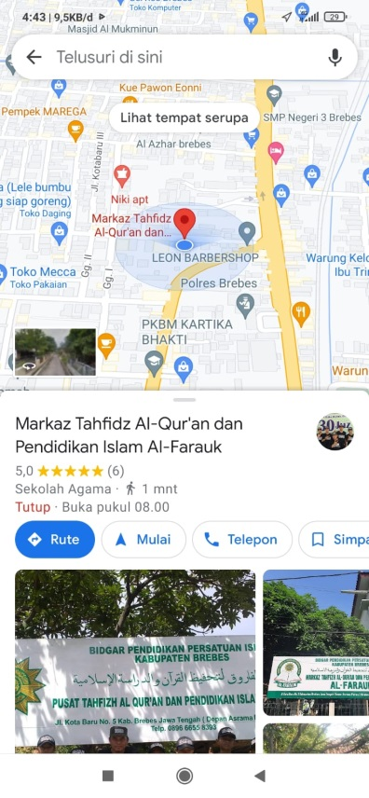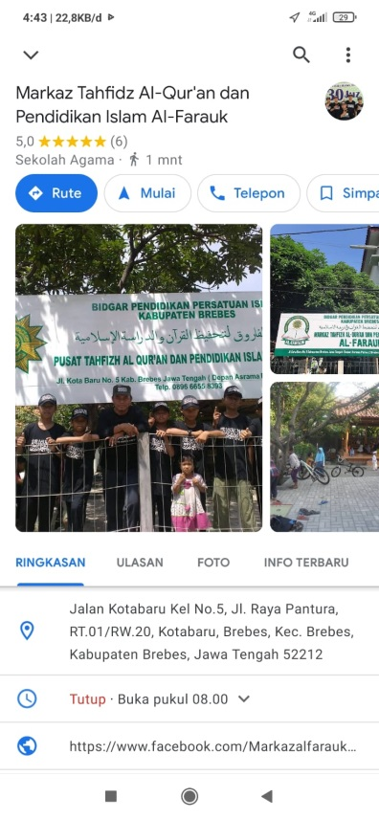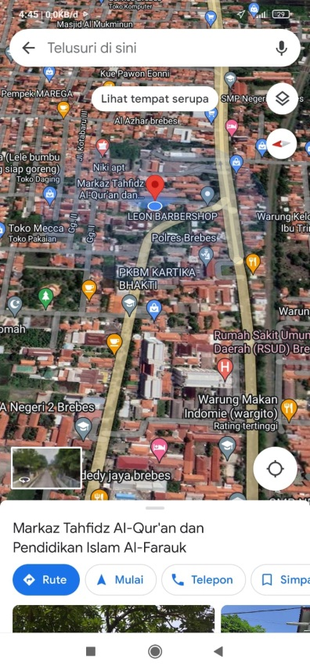
- Data Santri Aktif Tahun 2022 Markaz Tahfizh Al-Qur’an Al-Farauk Brebes

No. | Nama | Tempat Tanggal Lahir | Asal
1. | Ahmad Suryansyah | Nunukan, 20 Mei 2006 | Nunukan, Kalimantan Utara
2. | Muhammad Zaqiy Al Hafidz | Brebes, 29 Oktober 2006 | Brebes, Jawa Tengah
3. | Syarif Andika | Nunukan, 29 Oktober 2004 | Nunukan, Kalimantan Utara
4. | Zufar | Bekasi, 10 November 2003 | Cikarang, Bekasi, Jawa Barat
5. | Muhammad Al Amidy Al Bayadhy | Pasuruan, 11 April 2007 | Brebes, Jawa Tengah
6. | Muhammmad Zulfan Hikmatiar | Kediri, 1 Agustus 2007 | Brebes, Jawa Tengah
7. | Adit | Nunukan, 1 Agustus 2007 | Nunukan, Kalimantan Utara
8. | Fathi Jizdan El - Jauziy | Bandung, 26 November 2007 | Bandung, Jawa Barat
9. | Giswa Okta Pratama | Nunukan, 27 Oktober 2006 | Nunukan, Kalimantan Utara
10. | Haidar Al Farisi | Brebes, 13 Oktober 2007 | Brebes, Jawa Tengah
11. | Hudzaifah Abdillah Azzam | Nunukan, 28 April 2005 | Nunukan, Kalimantan Utara
12. | Ibrohim | Brebes, 26 Oktober 2007 | Brebes, Jawa Tengah
13. | Ihsan Awaluddin Nurya Zuhdi | Brebes, 7 Maret 2008 | Brebes, Jawa Tengah
14. | Muhammad Daffa Asykari Al-Ayyasi | Bandung, 20 Oktober 2007 | Bandung, Jawa Barat
15. | Andi Muhammad Daffa Salsabiel | Makasar, 9 Februari 2008 | Jayapura, Papua
16. | Muhammad Fakhrul 'Ilmi Rahmatullah | Ponorogo, 28 Februari 2008 | Samarinda, Kalimantan Timur
17. | Wahyudi Firmansyah | Nunukan, 1 Desember 2006 | Nunukan, Kalimantan Utara
18. | Ahmad Miftakhus Surur | Brebes, 20 Oktober 2005 | Brebes, Jawa Tengah
19. | Ahmad Zahran Lukman | Makassar,12 September 2009 | Makasar, Sualwesi Selatan
20. | Andika | Cirebon, 12 Januari 2005 | Cirebon, Jawa Barat
21. | Andri Wardana | Nunukan, 8 Juni 2005 | Nunukan, Kalimantan Utara
22. | Azhini Ahmad Arafi | Brebes, 15 September 2008 | Brebes, Jawa Tengah
23. | Fathan Abdirrahman Kaffa | Jakarta, 4 Juli 2009 | Jakarta
24. | Jihad Atsani | Nibung, 12 April 2009 | Lubuklinggau Sumatra Selatan
25. | Muhammad Ziyahul Haqqi | Brebes, 28 Februari 2009 | Brebes, Jawa Tengah
26. | Naufal Musyaffa Ahnaf | Cirebon,25 Juli 2006 | Cirebon, Jawa Barat
27. | Rafi Ahmad Firdaus | Bandung 23 April | Bandung, Jawa Barat
28. | Raihan Alpiyansyah | Nunukan, 24 November 2007 | Nunukan, Kalimantan Utara
29. | Rajan | Tangerang, 6 Desember 2006 | Tangerang, Banten
30. | Ramadhan Kadir | Ambon,15 Oktober 2006 | Ambon, Maluku
31. | Taufiqur Tegar Fashih | Cirebon, 31-Mei-06 | Cirebon, Jawa Barat
32. | Ahmad Rizky Ramadhan | Tanggerang, 12 september 2009 | Tangerang, Banten
33. | Bintang Faqih Azzufar | Jakarta, 20 Mei 2004 | Majalengka, Jawa Barat
34. | Farrel Setiawan | Bulukumba, 20 Oktober 2010 | Jeneponto Makasar, Sulawesi Selatan
35. | Fariz Aqila Fikri | Tegal,25 Desember 2009 | Tegal, Jawa Tengah
35. | Khalaf Ashraf Putra Pradika | Brebes, 23 Agustus 2009 | Brebes, Jawa Tengah
37. | Muhammad Iman Nadzif | Temanggung, 14 Agustus 2009 | Temanggung, Jawa Tengah
38. | Rangga Satria | Brebes, 25 April 2007 | Brebes, Jawa Tengah
39. | Raza Abdul Nihal | Jakarta, 23 Mei 2010 | Brebes, Jawa Tengah
40 | Roy Alfajri Ibrahim | Garut,18 juli 2007 | Garut, Jawa Barat
41. | Sayyid Ahmad Al-Furqon | Curup, 17 April 2010 | Curup, Bengkulu Sumatra Utara
42. | Tito Bagus Saputro | Bulakamba, 19 Juli 2006 | Brebes, Jawa Tengah
43. | Wal Ardi Tri Atmojo Naim | Brebes, 03 Juli 2010 | Brebes, Jawa Tengah
- Verbatim Wawancara Observasi Awal Peneliti Bersama Pengasuh Markaz Tahfizh Al-Qur’an Al-Farauk Brebes

No. | Peneliti | Pengasuh
1. | Assalamu’alaikum Wr Wb | Wa’laikum Salam Wr Wb
2. | Perkenalkan nama saya Abdurrahman dari Universitas Pancasakti Tegal mengambil jurusan Bimbingan dan Konseling, Insya Allah dan meminta mohon ijin saya akan melaksanakan penelitian di Markaz Tahfizh Al-Qur’an Al-Farauk ini, sebagai tugas akhir kuliah. | Iyah silahkan, mudah-mudahan dengan niat penelitian yang akan dilaksanakan ada suatu karya baru bagi Universitas dan pondok pesantren kami.
3. | Insya Allah saya akan meneliti sesuai dengan judul skripsi yang saya ambil mengenai, Model Layanan Bimbingan Kelompok Berbasis Qur’ani Pada Santri yang Memiliki Insecure Dalam Mengikuti Pendidikan Di Markaz Tahfizh Al-Qur’an Al-Farauk Brebes | Melihat dari judulnya cukup menarik juga terkait dengan Insecure, dikarnakan setiap orang pasti pernah mengalami yang namanya Insecure, baik Insecure yang tingkatnya rendah bahkan sampai benar benar putus asa dengan khidupannya.
4. | Sebelum masuk ke pembahasan inti terkait santri yang memiliki atau mengalami insecure, kalo boleh tau ada berapa jumlah keseluruhan santri di Markaz Tahfizh Al-Qur’an Al-Farauk? Dan berasal dari daerah mana saja Ustadz? | Markaz Markaz Tahfizh Al-Qur’an Al-Farauk berjalan sampai saat ini baru 5 angkatan dengan jumlah keseluruhan 69 anak, terkait dengan daerahnya yang alhamdulillah walau dengan jumlah sekian, santrinya dari mana-mana, ada yang dari Jawa tengan Pastinya, Jawa Barat, Jawa Timur, Kalimantan Timur, Kalimantan Utara, Sumatra Utara, Sumatra Selatan, sulawesi Selatan, Maluku bahkan Papua pun alhamdulillah ada.
5. | Agar menghemat waktu, masuk kewawancara yang pertama terkait dengan penelitian, Apakah dalam Maraz Tahfizh Al-Qur’an Al-Farauk terdapat santri yang mengalami Insecure? | Sebagaimana yang telah saya sampaikan di awal, bahwa seseorang pasti pernah mengalami Insecure, dikarnakan pada hakikatnya manusia itu diciptakan dengan sifat yang penuh keluh kesah (suka mengeluh)
6. | Saya juga sama berpikir seperti itu, dan sayapun pernah mengalami hal tersebut, contoh perilaku Insecure yang dialami santri Markaz Tahfizh Al-Qur’an Al-Farauk seperti apa ya Ustadz? | Kalo melihat Insecure anak-anak disini biasanya merka selalu merasa tidak percaya diri bahwa dia itu bisa, belum dicoba sudah bilang tidak bisa, contohnya menghafalkan Al-Qur’an, dikarnakan pondok kami lebih memfokuskan pada program tersebut, mereka merasa tidak mampu menghafalkan keseluruhan Al-Qur’an, padahal yang menciptakan Al-Qur’an saja sudah menegaskan bahkan mengulang-ulang ayat tersebut sampai 4 kali dalam satu surat yaitu “Sungguh telah aku mudahkan Al-Qur’an” mudahkan disini, dimudahkan untuk dipelajari, dihafalkan bahkan diamalkan, makanya diakhir ayatnya “maka adakah orang yang mau mengambil pelajaran” tentusaja mereka merasa insecure juga kami sadar melihat dari sisi faktor latar belakang mereka sebelum masuk ke pondok kami.
7. | Semakin menarik pembahasan ini, barusan sempat disinggung terkait dengan faktor latarbelakang santri yang mengalami Insecure, yang menyebabkan latar belakang sebagaimana yang dialami itu seperti apa Ustadz? | Jikalau melihat dari para santri disinikan tentu saja dari latar belakang yang berbeda-beda, apalagi santri disini bukan hanya dari satu daerah, begitupula melihat dari faktor pendidikan sebelumnya, atau bahkan faktor keluarganya, bahkan lingkungan juga sangat mempengaruhi.
8. | Dari jumlah 69 santri tersebut, ada berapa jumlah santri yang mengalami Insecure (rasa kurang percaya diri) Ustadz? | Kalau melihat dari sisi permasalahan Insecure, setiap anak pernah mengalaminya, karna sifat lain dari manusia tersebut sebagaimana sabda Nabi SAW semangat manusia ituYazid Wa Yankus (terkadang meningkat dan terkadang menurun) yang kami arahkan lalu diberikannya bimbingan agar santri itu tidak insecure kembali, santri yang betul-betul tingkat keputus asaan dalam pencapaiannya sudah tinggi. Melihat dari jumlah tersebut kurang lebihnya ada 20 santri.
9. | Setelah mengetahui adanya santri yang memiliki Insecure, apakah sudah ada upaya yang dilakukan dalam memberikan pembinanan atau suatu bimbingan? | Markaz Tahfizh Al-Qur’an Al-Farauk merupakan Pondok Pesantren yang didalamnya menggunakan pendekatan antara Asatidz (guru) dan santri, jadi tidak ada sekat pemisah antara keduanya, walaupun saya seorang pengasuh pondok yang biasanya dipondok lain disebut dengan Kiai atau Ajengan, disini mereka memanggil saya pribadi Abi (Ayah) dan dengan Asatidz (guru) lainnya ada yang dipanggil Mas (Kaka) jadi kami ciptakan di pondok kami sebagai pengganti keluarga mereka sebagaimana mereka dirumahnya masing-masing. Terkait dengan bimbingan, hal itu sudah merupakan tugas kami.
10. | Terkait dengan model layanan, bimbingan seperti apa yang diberikan kepada santri tatkala setiap ada permasalahan Ustadz? | Mengenai model layanan, jujur kami peribadi tidak mengetahui apa namanya model tersebut, akan tetapi kami menerapkan model bimbingan sebagaimana yang Nabi Saw pernah peraktikan kepada para sahabatnya, jadi seperti santri disini apabila ada permasalahan pribadi kami lakukan secara langsung, bahkan dengan bentuk Halaqah (kelompok), atau dengan keseluruhan santri.
11. | Maaf sebelumnya ust, sebetulnya apa yang dipraktikan di Markaz Tahfizh Al-Qur’an Al-Farauk ini sama dengan yang kami pelajari di jurusan bimbingan dan konseling, jikalau dilakukan secara pribadi tersebut namanya konseling individu, kalo dilakukan secara kelompok namanya ada layanan bimbingan kelompok dan ada konseling kelompok, dan apabila dilakukan secara bersamaan misal satu kelas itu namanya bimbingan klasikal Ustadz | Oh, seperti itu yah dalam ilmu bimbingan dan konseling
12. | Iyah Ustadz, akan tetapi apa yang kami pelajari itu ada azaz-azaz yang kami lakukan, bahkan ada urutan proses dalam pemberian layanan, dan ada beberapa trapi yang bisa dilakukan saat dalam proses pemberian layanan, serta bisa juga ditambahkan Ice breaking (permainan) | Masya Allah, alhamdulillah ada keserasian dan sepertinya saya harus bayak belajar sama Antum (kamu) agar Markaz Tahfizh Al-Qur’an Al-Farauk ini bisa lebih berkembang kembai dalam memberikan pembinaan.
13. | Insya Allah Ustadz, nah kebetulan yang saya ambil sesuai dengan judulnya, mengenai layanan bimbingan kelompok, akan tetapi yang berbasis Qur’ani, dikarenakan yang kami pelajari selama dikampus layanan bimbingan secara umum, dan saya yakin pasti pemberian layanan bimbingan disini dengan berpendekatan Al-Qur’an, dari segi namanya saja sudah pondok Tahfizh Al-Qur’an. | Alhamdulilah disini kami selalu meberikan bimbingan maupun motivasi-motivasi yang kami ambil dari Al-Qur’an maupun Hadits, bahkan dari kisah kisah para sahabat Nabi.
14. | Maaf sebelumnya Ustadz, mohon dijelaskan, bagaimana kondisi santri yang memiliki Insecure sebelum diberikannya layanan bimbingan? | Santri yang memiliki Insecure, sebelum diberikannya layanan bimbingan, mereka merasa putus asa dalam mengikuti program di Pondok Pesantren ini, sehingga mereka merasa tidak nyaman (tidak betah) yang berdampak pada santri tersebut,tidak semangat dalam mengikuti program khususnya dalam menghafalkan Al-Qur’an, ada yang pura-pura sakit, keluar tanpa ijin, dan sama sekali tidak menyetorkan hafalan.
15. | Pertanyaan selanjutnya menganai pembahasan inti Ustadz, setelah santri yang diketahui memiliki Insecure lalu diberikannya layanan bimbingan dalam bentuk kelompok (halaqah) dengan menggunakan pendekatan Al-Qur’an tersebut apakah terdapat perubahan dari sebelum diberikannya layanan bimbingan dan setelah diberikannya layanan bimbingan? | Tentunya terdapat perubahan terhadap santri yang kami berikan layanan bimbingan serta kami berikan motivasi-motivasi, walaupun perubahan tersebut biasanya tidak berkepanjangan, karna sebagaimana yang saya pernah singgung barusan manusia itu semangatnya tekadang naik dan turun apalagi melihat dari seusia mereka menuju dewasa yang betul-betul sangat membutuhkan arahan bimbingan serta motivasi, nah setelah melihat adanya perubahan yang baik itu menurun maka kami lakukan kembali untuk selalu meberikan bimbingan.

- Verbatim Wawancara Ke 2 Peneliti Bersama Pengasuh Markaz Tahfizh Al-Qur’an Al-Farauk Brebes

NO. | Pertanyaan | Jawaban
1. | Sesudah mengetahui terdapat santri yang memiliki Insecure dan langkah selanjutnya memberikan layanan bimbingan kelompok berbasis Qur’ani, hal yang ingin saya tanyakan bagaiana prosededur pelaksanaan layanan bimbingan kelompok berbasis Qur’ani dalam Pondok Pesantren ini? | Dalam ha ini, pastinya pembukaan, terus materi serta motivasi yang disampaikan, selanjutnya kita sama-sama sharing berbagi pengalaman serta pendapat, dan di akhiri dengan penutupan dan kesimpulan, terkait dengan materi yang disampaikan insya allah nanti tak buatkan khusus bagi mengatasi Insecure
2. | Kemudian pertanyaan selanjutnya, surat apakah yang digunakan dalam pelaksanaan layanan bimbingan kelompok, khususnya dalam menangani permasalahan Insecure? | Terkait dengan surat yang di gunakan ada dua bagian, yang pertama apa yang harus dilakukan pembimbing dan yang kedua surat untuk memberikan bimbingan kepada inti permasalahan
3. | Oh… berarti surat bagai yang memebrikan bimbingan ada juga ya ust? Berarti bisa dibilang kode etik seorang pembiming? Kalo boleh tau didalam Al-Qur’an surat apa Ust? | Iyah bisa dibilang sebagai kode etik seorang pembimbing, yaitu didalam Q.s Ali-Imran [3]: 159 terkait dengan membimbing dengan lemah lembut dan penuh dengan kasih saying, serta memafkan kesalahan yang ia lakukan dalam artian memberikan kesempatan agar mau memperbaiki kesalahan tersebut dan dalam Q.s An-Nahl [15]: 125 ayat ini menjelaskan bahwa mengajak manusia ke jalan Allah adalah dengan cara hikmah (memiliki landasan dan agumen yang kuat), bahasa yang santun, nasehat yang baik dan dengan diskusi yang kondusif dan komparatif.
4. | Afwan Ust tapa saya boleh meminta materinya yang terkait dengan kode etik seorang pembimbing?  Lalu surat apakah yang dilandaskan dalam mengatasi permasalah Insecure? | Insya allah, tapi mohon berikan ana waktu untuk membuatnya. Untuk surat yang dilaksanakan dalam pemberian layanan dalam hal mengaasi Insecure, hal ini didalam Al-Qur’an banyak dijelaskan dalam bebagai surat dan ayat, salah satunya yaitu dalam Q.s Ar-Rad [13]: 11, yaitu terkait Allah itu tidak akan mengubah diri kita sebelum kita mau merubahnya, begitu pula dalam Q.s Al-Anfal [8]: 53, walaupun pada hakikatnya Allah SWT juga sudah memberitahukan bahwa karakter manusia itu memiliki sifat Khaup (Ketakutan) Q.s Al-Baqarah [2]: 262, Tahzan (Sedih) Q.s Ali-Imran [3]: 139, Halu’a (Gelisah) Q.s Al-Ma’arij [70]: 19. Akan tetapi dengan semua hal itu seseorang individu tidak akan berubah terkecuali ia mau merubahnya dari rasa takut menjadi mau menghadapi rasa ketakutan tersebut, begitupula dengan rasa sedih dan gelisah.
5. | Alasan apa yang menjadi dasar dalam penggunaan pemilihan surat tersebut? | Mengenai dengan alasan yang menjadikan dasar tersebut, kembali lagi siapa yang mencipakan kita, dan kenali maksud dan apa yang pencipta kita berikan seperti rasa takut, sedih dan gelisah, walaupun rasa tersbut sebuah rasa negativ tapi semua itu pemberian yang maha kuasa, dan pasti akan ada suatu cara untuk mengatasi permasalahan tersebut, yaitu kembali kepada asal muasal fitrahnya seorang manusia dan kitabnya yaitu Al-Qur’an

- Foto-Foto Kegiatan Selama Penelitian Di Markaz Tahfizh Al-Qur’an Al-Farauk Brebes
